ООО «ТАЙПИТ-ИП»

УТВЕРЖДАЮ:
Генеральный директор
ООО «ТАЙПИТ - ИП»
_____________ В. В. Зимин
"_____" ___________2013 г.

СЧЁТЧИКИ ЭЛЕКТРИЧЕСКОЙ ЭНЕРГИИ
ОДНОФАЗНЫЕ МНОГОТАРИФНЫЕ
НЕВА МТ 1
Руководство пользователя
ТАСВ.411152.002 И2

Срок действия с

2013
Настоящее руководство пользователя предназначено для ознакомления с принципом работы встроенного программного обеспечения (ПО) счётчика электрической энергии НЕВА МТ 1 (далее – счётчик). Руководство содержит сведения об основных алгоритмах работы счётчика, а так же информацию о протоколах обмена и форматах данных, передаваемых по интерфейсу.

Назначение программы
Встроенная программа предназначена для обеспечения функционирования счётчиков электрической энергии однофазных НЕВА МТ1. Программа записывается в энергонезависимую память программ микроконтроллера на этапе производства счётчиков через JTAG интерфейс и не может быть изменена через внешние порты счётчика. После записи программы, в микроконтроллере устанавливается бит защиты, предотвращающий считывание или изменение программы. Доступ к разъёму JTAG возможен только после удаления пломбы поверителя и разборки корпуса.
Измерение и вычисление параметров сети и электроэнергии происходит под управлением измерительно-вычислительного ядра, входящего в состав микроконтроллера. Алгоритмы и формулы используемые для измерения и расчёта параметров сети и электроэнергии, приведены в «V9011/V9401/V9311 Application Notes» и «V9801 DataSheet» компании Vango Technology. Программа микроконтроллера осуществляет вывод на индикацию, тарификацию, сохранение и передачу измерительной информации по каналам связи.
Программа, записываемая в память программ микроконтроллера, зависит от исполнения счётчика:
ПО счётчика НЕВА МТ113 AS - ТАСВ.411152.002-01 Д1
ПО счётчика НЕВА МТ114 AS - ТАСВ.411152.002-02 Д1
ПО счётчика НЕВА МТ114 AST - ТАСВ.411152.002-03 Д1
ПО счётчика НЕВА МТ114 ARST - ТАСВ.411152.002-04 Д1
ПО счётчика НЕВА МТ114 2AS - ТАСВ.411152.002-05 Д1
ПО счётчика НЕВА МТ123 AS - ТАСВ.411152.002-06 Д1
ПО счётчика НЕВА МТ124 AS - ТАСВ.411152.002-07 Д1
ПО счётчика НЕВА МТ124 A2S - ТАСВ.411152.002-08 Д1
Таблица 5 Программное обеспечение счётчиков электроэнергии НЕВА МТ1.
Обозначение ПО | Номер версии ПО | Цифровой идентификатор ПО (контрольная сумма исполняемого кода) *
ТАСВ.411152.002-01 Д1 | 01 | AB26429AEF5FF7B973AFD16A3DC2167E
ТАСВ.411152.002-02 Д1 | 02 | 2F14A39E3133D62EC6E3936298E6A0F5
ТАСВ.411152.002-03 Д1 | 03 | 1B61C4A55B00D217E6E7CEC9A22E029B
ТАСВ.411152.002-04 Д1 | 04 | 98B6E825D0BF3823CC167AF4CF79BD6A
ТАСВ.411152.002-05 Д1 | 05 | 3ECE498819E1774995DD74EBEBE16555
ТАСВ.411152.002-06 Д1 | 06 | F0EE6E9903C7A810E7D88597679F5086
ТАСВ.411152.002-07 Д1 | 07 | 621D50372D72D4A893D294C43FD677DD
ТАСВ.411152.002-08 Д1 | 08 | 8530FCABE566FE5FE072A681D9A73B03
* Алгоритм вычисления цифрового идентификатора ПО - md5.

Выполнение программы
  - Исполнение встроенной программы начинается после подачи напряжения на параллельные цепи счётчика. После запуска выполняется инициализация всех устройств микроконтроллера и счётчика, проверяется отсутствие ошибок в аппаратной части счётчика, в памяти параметров и в памяти данных.
При отключении питания микроконтроллер, по сигналу снижения питания ниже допустимого уровня, сохраняет данные измерений в энергонезависимой памяти.
Обмен данными с внешними устройствами, в зависимости от исполнения счётчика, осуществляется через интерфейсы:
- оптический порт по ГОСТ Р МЭК 61107 - 2001;
- проводные интерфейсы RS485, RS232;
беспроводные интерфейсы RF-модем, PLC-модем, GSM модем.
Драйвера для оптической головки и Irda-конвертора размещены здесь: http://www.silabs.com/products/mcu/Pages/USBtoUARTBridgeVCPDrivers.aspx

В счётчике обеспечена защита данных на программном уровне, с помощью пароля и аппаратном, с помощью пломбируемой кнопки или электронной пломбы. Удалённое изменение данных пользователя может быть разрешено с помощью установки соответствующего бита в конфигурационном байте счётчика 15.00.04*FF.
Протокол обмена счётчиков НЕВА МТ1 соответствует ГОСТ Р МЭК 61107-2001 Режим C. Вычисление контрольной суммы отличается от рекомендуемого стандартом. Контрольная сумма рассчитывается как "исключающее ИЛИ".
Начальная настройка порта для обмена данными через оптический порт:
- скорость обмена 300 Бод;
- количество бит данных 7,
- контроль чётности «Even»;
- количество стоп битов 1;
- управление потоком отсутствует.
После инициализации обмена и подтверждения изменения скорости (051), через 0,2 с, счётчик переключает скорость обмена на 9600 Бод и обмен продолжается на данной скорости. Для счётчиков НЕВА МТ 123 скорость обмена после инициализации 2400 Бод.
Настройки порта для начала обмена через интерфейсы удалённого доступа, аналогичны приведённым выше, но начальная скорость обмена 9600, и во время сеанса связи она не меняется.
Считывание данных происходит по команде R1, запись данных, при условии разрешения записи, происходит по команде W1.
Описание форматов команд приведено ГОСТ Р МЭК 61107 - 2001.
При инициализации обмена счётчик отправляет идентификатор вида TPCZNEVA MTXXX.XXXX. Соответствие идентификатора исполнению счётчика приведено в Приложении А.
Кодировка параметров разработана в соответствии с рекомендациями DLMS COSEM. Перечень параметров с кодами и форматом данных приведён в приложении Б.

  - Программа NevaWrite
Программирование и считывание программируемых параметров со счётчиков НЕВА МТ производится с помощью ПО NevaWrite (далее «программа»), размещённого на сайте по адресу https://www.meters.taipit.ru/upload/iblock/ea8/nwsetup_2207.zip. Программа позволяет записывать и считывать из памяти счётчика:
- тарифное расписание;
- текущие дату и время;
- адрес счётчика в сети;
- пароли на доступ к памяти (только запись);
- перечень параметров, выводимых на ЖКИ в циклическом режиме.
Для выполнения программы необходим персональный компьютер с операционной системой семейства Windows, начиная с версии XP с установленным сервисным пакетом версии 2 и выше. Минимальные требования к ПК соответствуют минимальным требования к операционной системе.
Архив с программой установки сохранить в рабочую папку, распаковать и запустить исполняемый файл NWSETUP.EXE. По окончании установки на рабочем столе будет создан ярлык программы NevaWrite.
Запустить программу. В основном окне программы (рис. 2), нажать кнопку «соединение» и в появившемся окне (рис. 1), настроить соединение, выбрав порт, к которому подключено устройство связи со счётчиком и тип соединения. Нажать кнопку «Запомнить»

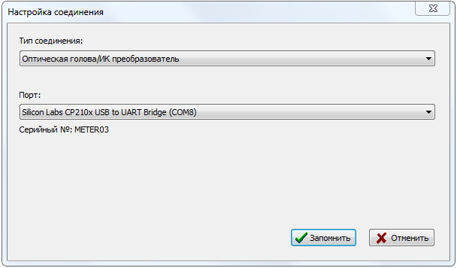
Рисунок 1. Окно настройки соединения

При выборе типа соединения «Модем/Удаленный доступ» в главном окне приложения станет доступна строка ввода номера SIM-карты модема счетчика электроэнергии.

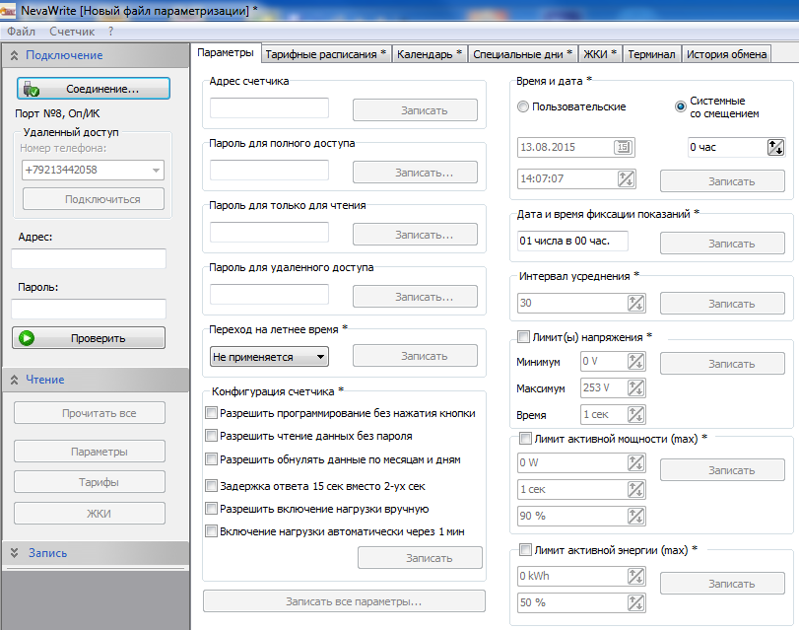
Рисунок 2. Основное окно программы NevaWrite. Закладка «Параметры».
В поле «Адрес» ввести восьмизначный адрес счётчика, если к порту ПК подключён не один счётчик. При подключении одного счётчика, адрес можно не вводить, ПО отправит на счётчик безадресный запрос. В поле «Пароль» ввести пароль для доступа к памяти счётчика. Если в счётчике, подключённом к ПК, пароль не изменялся, то пароль можно не указывать, ПО будет использовать пароль, установленный при производстве.
Нажать кнопку «Проверить», ПО инициирует сеанс обмена со счётчиком, в ходе которого будут определены тип счётчика и его параметры. При нажатии кнопки «Прочитать все» из группы «Чтение», со счётчика будет считана вся информация: Параметры, Тарифные расписания, Календарь, Специальные (праздничные) дни и конфигурация отображения информации на ЖКИ.
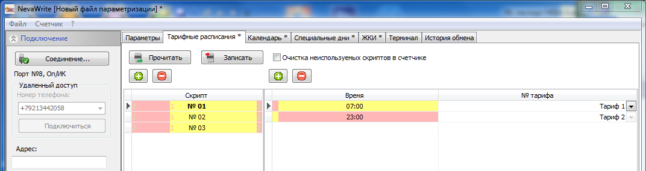

Рисунок 3. Закладка "Тарифные расписания" с 2-х тарифным расписанием.
Для считывания тарифного расписания нажать кнопку «Тарифы» из группы «Чтение». Из памяти счётчика будут считаны тарифные расписания на будние, субботние и воскресные дни, даты начала сезонов и специальные (праздничные и перенесённые) дни. Информация о тарифных расписаниях, датах начала сезонов, специальных днях отображается в соответствующих вкладках (Рис. 3, Рис. 4, Рис. 5).
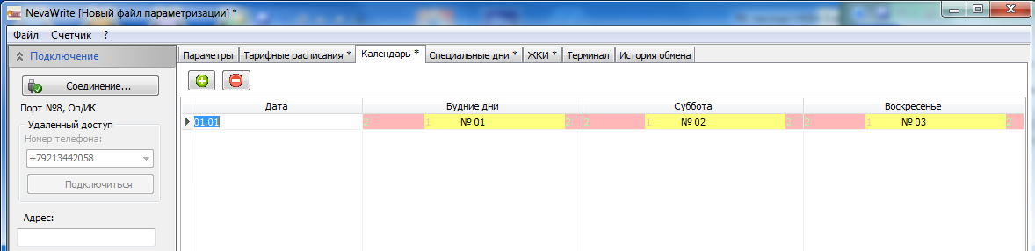
Рисунок 4. Закладка "Календарь"
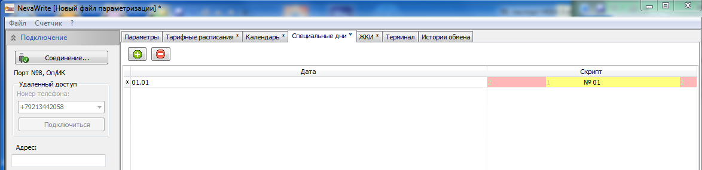
Рисунок 5. Закладка "Специальные дни"

Во вкладке ЖКИ отображается информация о параметрах циклической индикации. Значения для полей «Меню» и «Кадр» для конфигурации ЖКИ соответствуют приведённым в руководстве по эксплуатации счетчика.
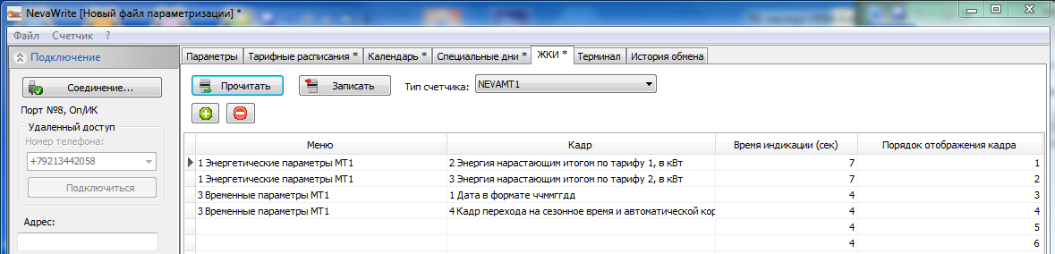
Рисунок 6. Закладка "ЖКИ"
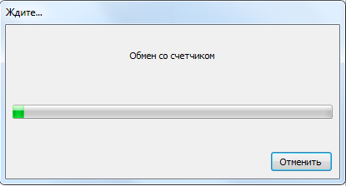
Рисунок 7. Окно процесса обмена данными

Во время обмена со счетчиком на монитор выводится индикатор процесса Рис. 7.

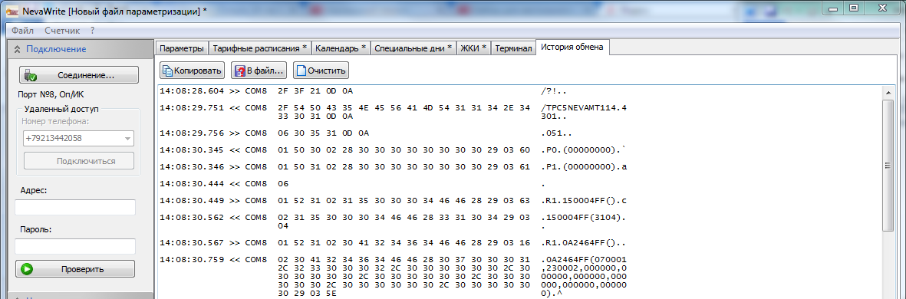
Рисунок 8. Закладка "История обмена"
В окне программы во вкладке «История обмена» реализован монитор обмена данными со счётчиком. Монитор в реальном времени отображает данные передающиеся через последовательный порт при обмене со счётчиком.
Текстовый файл с примером обмена со счётчиком приведён в приложении В.

При возникновении ошибок во время работы со счётчиком, ПО выводит на экран следующие сервисные сообщения:
«Ошибка открытия порта» - ПО не может открыть порт, убедитесь, что заданный порт не занят другими приложениями;
«Время ожидания ответа превышено» - в течение 2 с после отправки сообщения не получен ответ от счётчика,
«Ошибка выполнения задания» - внутренние ошибки выполнения программы;
«Пароль не принят счетчиком» - необходимо ввести корректный пароль;
«Команда не поддерживается» - запрашиваемый параметр не поддерживается счётчиком;
«Ошибочная контрольная сумма» - может появится в результате сбоев во время обмена, необходимо повторить процедуру;
«Ошибка в параметрах» - неверный формат данных, отправленных счётчику;
«Команда записи не поддерживается» - записываемый параметр не поддерживается счётчиком;
«Программирование запрещено» - не нажата кнопка разрешения программирования. Нажать кнопку разрешения программирования (кнопка красного цвета) на кожухе счётчиков НЕВА МТ 113 и НЕВА МТ 114, кнопку под крышкой интерфейсных выходов в верхней части корпуса счётчика НЕВА МТ 123, или снять крышку клеммной колодки счётчика НЕВА МТ124;
«Тип счетчика не поддерживается» - ПО не поддерживает данный тип счётчиков;
«Текущая версия программы может поддерживать не все функции счетчика типа "____".» - обратитесь к разработчику или загрузите последнюю версию ПО с сайта.

Кроме сервисных сообщений, во время работы ПО, на экран могут выводится сообщения об ошибках формируемых операционной системой ПК. Для устранения системных ошибок, обратитесь к системному администратору.

  - Программа NevaRead
Считывание показаний счётчиков НЕВА МТ производится с помощью ПО NevaRead (далее «программа»), размещённого на сайте по адресу https://www.meters.taipit.ru/upload/iblock/6a5/nrsetup2207.zip.
Программа позволяет считать из памяти счётчика:
- дату и время;
- адрес счётчика в сети;
- пароли на доступ (чтение или полный доступ);
- текущие показания;
- профиль нагрузки;
- архив по месяцам;
- события;
- историю обмена.
Для выполнения программы необходим персональный компьютер с операционной системой семейства Windows, начиная с версии XP с установленным сервисным пакетом версии 2 и выше. Минимальные требования к ПК соответствуют минимальным требования к операционной системе.
Архив с программой установки сохранить в рабочую папку, распаковать и запустить исполняемый файл NRSETUP.EXE. По окончании установки на рабочем столе будет создан ярлык программы
NevaRead.
Запустить программу. В основном окне программы (рис. 9), нажать кнопку «соединение» и в появившемся окне (Рис. 10), настроить соединение, выбрав порт, к которому подключено устройство связи со счётчиком и тип соединения(Рис.10) . Нажать кнопку «Запомнить»

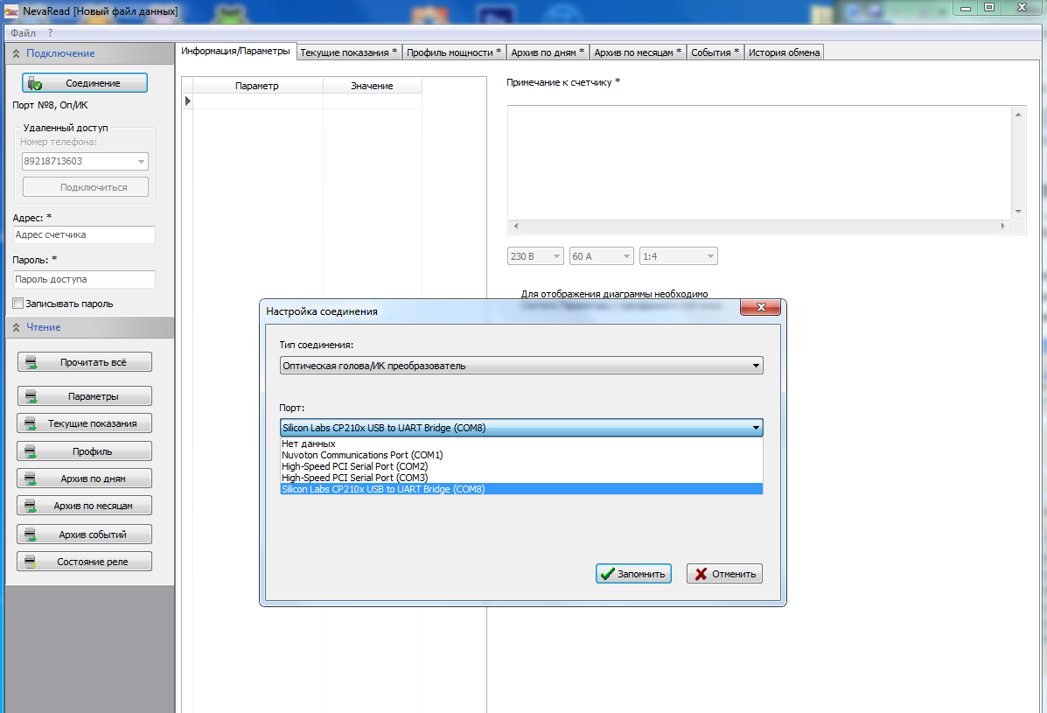
Рисунок 9.Основное окно программы NevaRead. Окно Настройка соединения

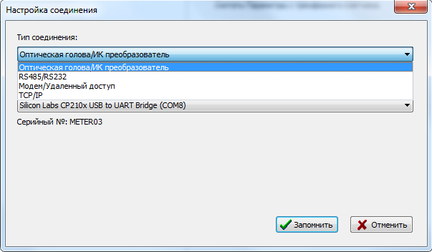
Рисунок 10. Окно "Настройка соединения". Выбор типа соединения.

При выборе типа соединения «Модем/Удаленный доступ» в главном окне приложения станет доступна строка ввода номера SIM-карты модема счетчика электроэнергии. (Рис.11)
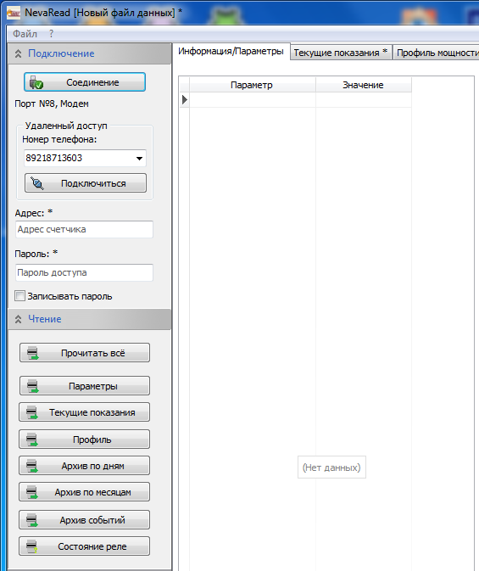
Рисунок 11. Удаленный доступ.
В поле «Адрес» ввести восьмизначный адрес счётчика, если к порту ПК подключён не один счётчик. При подключении одного счётчика, адрес можно не вводить, ПО отправит на счётчик безадресный запрос. В поле «Пароль» ввести пароль для доступа к памяти счётчика. Если в счётчике, подключённом к ПК, пароль не изменялся, то пароль можно не указывать, ПО будет использовать пароль, установленный при производстве.
При нажатии кнопки «Прочитать всё» из группы «Чтение», со счётчика будет считана вся информация: Параметры, Текущие показания, Профиль, Архив по месяцам, События.
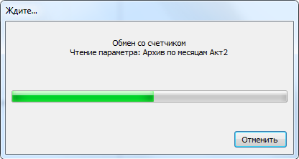
Рисунок 12. Окно обмена со счетчиком.
Для считывания только определенной информации (например Параметры) нужно нажать соответствующую кнопку.
Во вкладке информация/параметры (рис.13) отображаются дата, время, параметры электросети, температура счетчика.
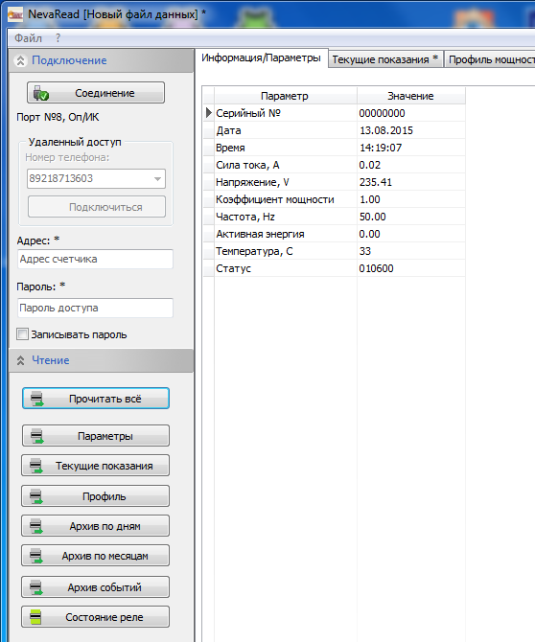

Рисунок 13. Вкладка "Информация/Параметры"
После считывания параметров со счётчика в окне программы высвечивается тип счётчика, адрес счетчика и версия программного обеспечения, как показано на рисунке 14.

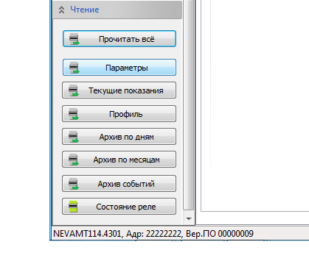
Рисунок 14 Отображение исполнения счётчика, сетевого адреса и номера версии встроенного ПО

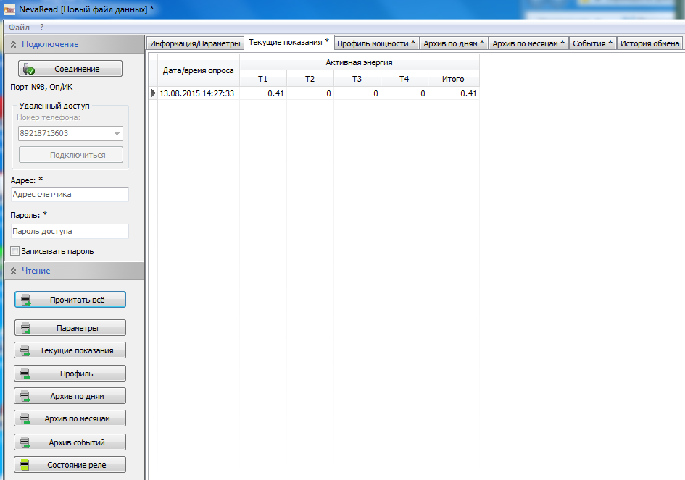
Рисунок 15. Вкладка “Текущие показания”
Во вкладке Текущие показания (рис.15) отображаются значения накопленной активной энергии по всем тарифам.
Во вкладке Профиль нагрузки (рис.16) отображаются значения накопленной активной энергии за каждые пол часа в течение дня.
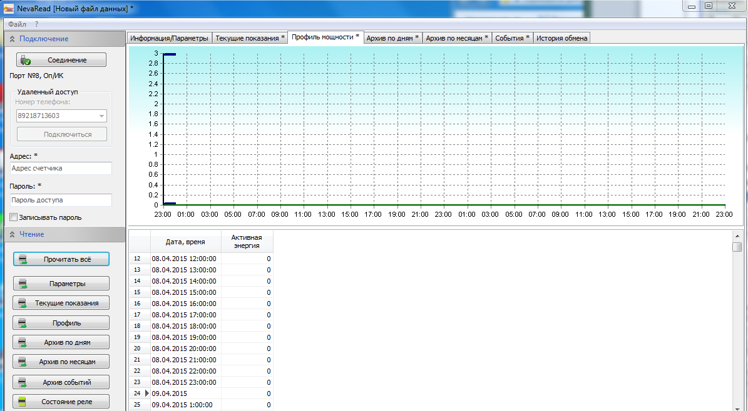
Рисунок 16. Вкладка “Профиль нагрузки”
Во вкладке Архив по дням (рис.17) отображаются значения накопленной активной энергии нарастающим итогом за 128 предыдущих дней по всем тарифам.
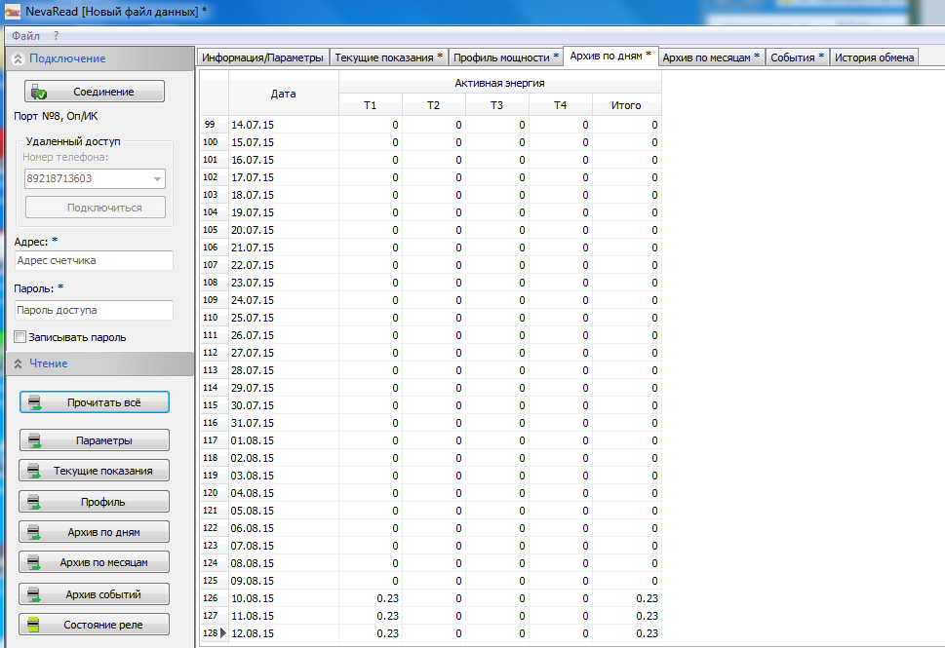
Рисунок 17. Вкладка “Архив по месяцам”
Во вкладке Архив по месяцам (рис.18) отображаются значения накопленной активной энергии нарастающим итогом за 12 месяцев по всем тарифам.
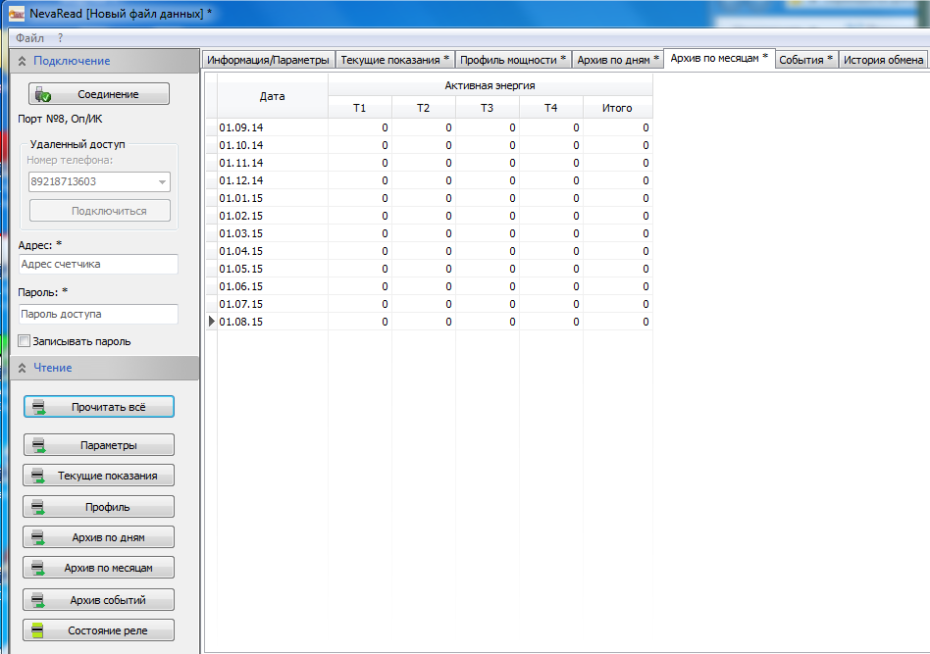
Рисунок 18. Вкладка “Архив по месяцам”
Во вкладке События (рис.19) отображается история включений выключений счетчика и операций обмена.
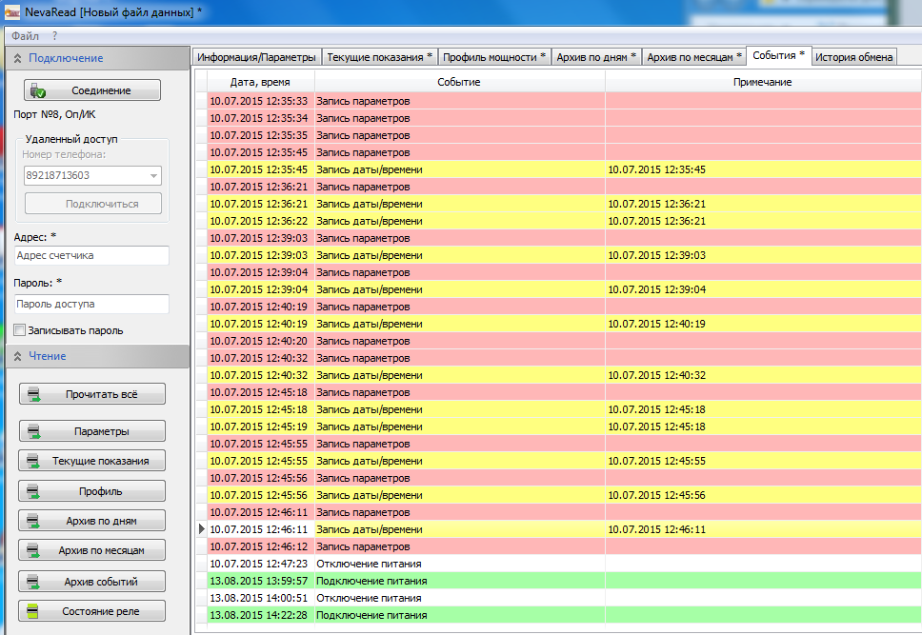
Рисунок 19. Вкладка “События”
В окне программы во вкладке «История обмена» (рис.20) реализован монитор обмена данными со счётчиком. Монитор в реальном времени отображает данные передающиеся через последовательный порт при обмене со счётчиком.
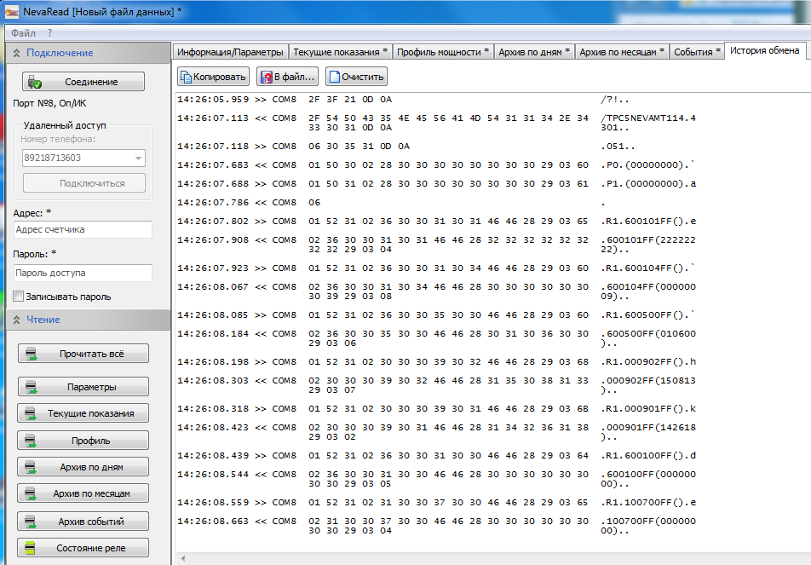
Рисунок 20. Вкладка "История обмена"
При возникновении ошибок во время работы со счётчиком, ПО выводит на экран следующие сервисные сообщения:
«Ошибка открытия порта» - ПО не может открыть порт, убедитесь, что заданный порт не занят другими приложениями;
«Время ожидания ответа превышено» - в течение 2 с после отправки сообщения не получен ответ от счётчика,
«Ошибка выполнения задания» - внутренние ошибки выполнения программы;
«Пароль не принят счетчиком» - необходимо ввести корректный пароль;
«Команда не поддерживается» - запрашиваемый параметр не поддерживается счётчиком;
«Ошибочная контрольная сумма» - может появится в результате сбоев во время обмена, необходимо повторить процедуру;
«Ошибка в параметрах» - неверный формат данных, отправленных счётчику;
«Тип счетчика не поддерживается» - ПО не поддерживает данный тип счётчиков;
«Текущая версия программы может поддерживать не все функции счетчика типа "____".» - обратитесь к разработчику или загрузите последнюю версию ПО с сайта.
Кроме сервисных сообщений, во время работы ПО, на экран могут выводится сообщения об ошибках формируемых операционной системой ПК. Для устранения системных ошибок, обратитесь к системному администратору.
Приложение А
Идентификаторы исполнений счётчиков НЕВА МТ1
Исполнение счётчика | Идентификатор
НЕВА МТ113 AS OP (E4P) 5(100)A | NEVA MT113.2103
НЕВА МТ113 AS OP (E4P) 5(60)A | NEVA MT113.2203
НЕВА MT123 AS OP (E4P) 5(60)A | NEVA MT123.2302
НЕВА MT124 AS OP 5(60)A | NEVA MT124.1101
НЕВА MT124 AS E4P 5(60)A | NEVA MT124.2101
НЕВА MT124 A2S E4PС 5(80)A | NEVA MT124.3101
НЕВА MT124 A2S RF2PС 5(80)A | NEVA MT124.4101
НЕВА MT114 AS XXPC 5(60)A (XX – все кроме E4) | NEVA MT114.3104
НЕВА MT114 AS XXPC 5(100)A (XX – все кроме E4) | NEVA MT114.3301
НЕВА MT114 AS XXP 5(100)A (XX – все кроме E4) | NEVA MT114.3401
НЕВА MT114 AS XXP 5(60)A (XX – все кроме E4) | NEVA MT114.3501
НЕВА MT114 A2S XXPC 5(60)A (XX – все кроме E4) | NEVA MT114.4101
НЕВА MT114 A2S XXPC 5(100)A (XX – все кроме E4) | NEVA MT114.4201
НЕВА MT114 ARST XXPC 5(60)A (XX – все кроме E4) | NEVA MT114.4301
НЕВА MT114 ARST XXPC 5(100)A (XX – все кроме E4) | NEVA MT114.4401
НЕВА MT114 AS E4PC (E4P) 5(60)A | NEVA MT114.5104
НЕВА MT114 AS E4PC (E4P) 5(100)A | NEVA MT114.5201
НЕВА MT114 AST E4PC (E4P) 5(60)A | NEVA MT114.6101
НЕВА MT114 AST E4PC (E4P) 5(100)A | NEVA MT114.6301
НЕВА MT114 ARST E4PC (E4P) 5(60)A | NEVA MT114.6401
НЕВА MT114 AS XXPC (S) 5(60)A (XX – все кроме E4) | NEVA MT114.7101
НЕВА MT114 AS XXPC (S) 5(100)A (XX – все кроме E4) | NEVA MT114.7301

Приложение Б
Коды параметров и форматы данных счётчиков НЕВА МТ1
Наименование параметра | Код параметра OBIS | Операции  R – чтение  W – запись | Формат данных | Единицы измерения

Временные параметры
Дата | 00.09.02*FF | R/W | ХХХХХХ | ГГММДД (год, месяц, день)
День недели | 00.09.05*FF | R | XX | (01 В, 02 ПН, 03 ВТ,…. 07СБ.
Время | 00.09.01*FF | R/W | ХХХХХХ | ЧЧММСС
Сезонное расписание | 0D.00.00*FF | R/W | XXXXXXXXXX,…,ХХХХХХХХХХ  (12 тарифных зон) | ММДДN1N2N3 (N1- тарифное расписание будни,N2- тарифное расписание по СБ, N3 тарифное расписание по В)
Выходные дни | 0B.00.00*FF | R/W | XXXXXX,…,ХХХХХХ (32 дня) | ММДДNN (месяц, день, NN- № тарифного расписания)
Чтение сезона | 00.08.02.FF | R | XX | Номер сезона от 01 до 12
Время фиксации показаний | 00.08.06*FF | R/W | XXXX | ДДЧЧ (ДД – день(число), ЧЧ - часы)
Тарифное расписание 1  …  Тарифное расписание 36 | 0A.01.64*FF  0A.24.64*FF | R/W | XXXXXX,…,ХХХХХХ (8 параметров) | ЧЧММТР (часы, минуты, ТР- № тарифа)
Автоматическая коррекция времени | 00.0A.98*FF | R/W | XX | Коррекция времени возможна в пределе от -19 ppm до +19 ppm, 0xed(-19 ppm) - 0x13(+19 ppm).
Журнал вкл./откл. напряжения | 63.61.01.01  63.61.01.02 | R | XXXXXXXXXXXX, … XXXXXXXXXXXX | ГГММДДЧЧММСС (год, месяц, день, часы, минуты, секунды, 16 параметров)
Журнал параметризации | 63.62.01.01  63.62.01.02 | R | XXXXXXXXXXXX, … XXXXXXXXXXXX | ГГММДДЧЧММСС (16 параметров)
Журнал записи времени и даты | 63.62.02.01  63.62.02.02 | R | XXXXXXXXXXXX, … XXXXXXXXXXXX | ГГММДДЧЧММСС (16 параметров)
ПРИЛОЖЕНИЕ Б
(продолжение)
Наименование параметра | Код параметра OBIS | Операции | Формат данных | Единицы измерения
Журнал перезапуска без пропадания напряжения | 63.62.04.01 | R | XXXXXXXXXXXX, … XXXXXXXXXXXX | ГГММДДЧЧММСС (16 параметров)
Журнал очистки профиля | 63.62.05.01 | R | XXXXXXXXXXXX, … XXXXXXXXXXXX | ГГММДДЧЧММСС (16 параметров)
Журнал сброса показаний макс. мощности | 63.62.06.01 | R | XXXXXXXXXXXX, … XXXXXXXXXXXX | ГГММДДЧЧММСС (16 параметров)
Дата поверки | 63.63.FF.FF | R/W | XXXXXXXXXXXX | ГГММДДЧЧММСС

Энергия, максимальная мощность и профиль нагрузки
Максимальное значение активной мощности  за текущий месяц  за предыдущий  2 месяца назад  …  12 месяцев назад | 0F.06.80*FF  0F.06.80*00  0F.06.80*01  0F.06.80*11 | R | XXX.XXX,…,ХХХ.ХXХ(5 параметров max. за месяц,max. Т1, max. Т2, max. Т3, max. Т4) | кВт
Активная энергия нарастающим итогом  за предыдущий месяц  …  12 месяцев назад | 0F.08.80*FF  0F.08.80*00  0F.08.80*0B | R | XXXXXX.XX,…,ХХХХХХ.ХХ (5 параметров всего и по тарифам Т1,Т2,Т3,Т4) | кВт
Активная энергия за сутки ¹  предыдущие  …  128 суток назад | 0F.80.80*00  0F.80.80*0B | R | XXXXXX.XX,…,ХХХХХХ.ХХ (5 параметров всего и по тарифам Т1,Т2,Т3,Т4) | кВт
Интервал усредненной мах. мощности | 00.08.00*FF | R/W | XX | 1,3,5,10,15,30,60
Профиль активной мощности  за текущие сутки  127 суток назад | 63.01.00*00  … 63.01.00*7F | R | XX.XX,…,ХХ.ХХ (24 или 48 параметров) | кВт  для НЕВА МТ114 – мощность усреднённая за 30 минут, для остальных счётчиков - за 60 минут
ПРИЛОЖЕНИЕ Б
(продолжение)
Наименование параметра | Код параметра OBIS | Операции | Формат данных | Единицы измерения и примечания

Параметры сети
Ток | 0B.07.00*FF | R | ХХХ.ХХ | А
Напряжение | 0C.07.00*FF | R | XXX.XX | В
Активная мощность | 10.07.00*FF | R | XXXXXXXX | Вт
Коэффициент активной мощности | 0D.07.FF*FF | R | NX.XX | N=2 cos=1; N=1 индуктивная нагрузка;N=0 емкостная нагрузка
Частота | 0E.07.01*FF | R | XXXXXX.XX | Гц

Прочие параметры
Адрес счетчика | 60.01.01*FF | R/W | XXXXXXXX | От 00000001 до 99999999
Пароль (только запись) | 60.01.02*FF | W | XXXXXXXX
Идентификатор встроенного ПО | 60.01.04*FF | R | XX
Точка учёта | 60.01.0A*FF | R/W | XXXXXXXXXXXXXXXX | 16 символов
Температура (чтение) | 60.09.00*FF | W | XXXX | C°
Статус счётчика¹ | 60.05.00*FF | R | XXXX | Byte 1  Bit 0 - "1" ошибка памяти данных;  bit 1 - "1" ошибка памяти параметров;  bit 2 - "1" ошибка измерения;  bit 3 - "1" ошибка часов;  bit 4 - "1" разряжена батарея;  bit 5 - "1" нажата кнопка разрешения программирования;  bit 6 - "1" память данных не работает;  bit 7 - "1" память параметров не работает;  Byte 2  Bit 0 - "1" не используется;  bit 1 - "1" снята крышка клеммной колодки;  bit 2 - "1" нагрузка подключена;  bit 3 - "1" нагрузка отключена;  bit 4 - "1" не используется;
Статус журналов событий | 60.05.01*FF | R | XXXX | Байт 1 новая запись в журнале  Bit 0 - "1" отключений;  Bit 1 - "1" параметризации;  Bit 2 - "1" записи даты и времени;  Bit 3 - "1" перезапуска счётчика;  Bit 4 - "1" очистки журналов событий;  Bit 5 - "1" очистки максимальных мощностей;  Bit 6 - "1" снятия крышки клеммной колодки;  Bit 7 не используется;  Byte 2  Bit 0, 1 не используются  Bit 2 неравенства токов Iph ≠ I0 для MT1 AST
Конфигурация счётчика | 15.00.04*FF | R/W | XXXX | Запись «1» устанавливает разрешение  Bit 0 - "1" удалённого программирования;  bit 1 - "1" чтения без пароля;  bit 2 - "1" сброса энергии на конец месяца и за сутки;  bit 3 - 6 - не используются;  bit 7 - "1" перехода на сезонное время
Конфигурация индикации | 15.00.02*FF | R/W | ХХХХХХ,…,ХХХХХХ (12 параметров) | НСНКСС; где НС-номер подменю, НК- номер кадра, СС- время индикации (сек)
Включение/отключение реле¹ | 0A.00.67*FF | R/W | XX | 00 – реле отключено;  01 – реле подключено
- Только для исполнений счётчика НЕВА МТ114
ПРИЛОЖЕНИЕ В
Пример обмена со счётчиками НЕВА МТ по протоколу ГОСТ Р МЭК 61107 - 2001

000001 << COM14 10:06:57.846 2F 3F 21 0D 0A /?!..
000002 >> COM14 10:06:58.909 2F 54 50 43 35 4E 45 56 41 4D 54 31 31 33 2E 30 /TPC5NEVAMT113.0
32 30 32 0D 0A 202..
000004 << COM14 10:06:58.940 06 30 35 31 0D 0A .051..
000005 >> COM14 10:06:59.674 01 50 30 02 28 30 30 30 30 30 30 30 30 29 03 60 .P0.(00000000).`
000006 << COM14 10:06:59.706 01 50 31 02 28 30 30 30 30 30 30 30 30 29 03 61 .P1.(00000000).a
000007 >> COM14 10:06:59.877 06 .
000008 << COM14 10:06:59.893 01 52 31 02 30 30 30 39 30 32 46 46 28 29 03 68 .R1.000902FF().h
000009 >> COM14 10:07:00.127 02 30 30 30 39 30 32 46 46 28 30 32 30 35 32 38 .000902FF(020528
29 03 04 )..
000011 << COM14 10:07:00.143 01 52 31 02 30 30 30 39 30 35 46 46 28 29 03 6F .R1.000905FF().o
000012 >> COM14 10:07:00.377 02 30 30 30 39 30 35 46 46 28 30 32 29 03 0C .000905FF(02)..
000013 << COM14 10:07:00.409 01 52 31 02 30 30 30 39 30 31 46 46 28 29 03 6B .R1.000901FF().k
000014 >> COM14 10:07:00.674 02 30 30 30 39 30 31 46 46 28 31 34 31 34 31 34 .000901FF(141414
29 03 0F )..
000016 << COM14 10:07:00.705 01 52 31 02 36 30 30 31 30 31 46 46 28 29 03 65 .R1.600101FF().e
000017 >> COM14 10:07:00.924 02 36 30 30 31 30 31 46 46 28 30 30 30 30 30 30 .600101FF(000000
30 30 29 03 04 00)..
000019 << COM14 10:07:00.955 01 52 31 02 30 42 30 30 30 30 46 46 28 29 03 11 .R1.0B0000FF()..
000020 >> COM14 10:07:01.580 02 30 42 30 30 30 30 46 46 28 30 30 30 30 30 30 .0B0000FF(000000
2C 30 30 30 30 30 30 2C 30 30 30 30 30 30 2C 30 ,000000,000000,0
30 30 30 30 30 2C 30 30 30 30 30 30 2C 30 30 30 00000,000000,000
30 30 30 2C 30 30 30 30 30 30 2C 30 30 30 30 30 000,000000,00000
30 2C 30 30 30 30 30 30 2C 30 30 30 30 30 30 2C 0,000000,000000,
30 30 30 30 30 30 2C 30 30 30 30 30 30 2C 30 30 000000,000000,00
30 30 30 30 2C 30 30 30 30 30 30 2C 30 30 30 30 0000,000000,0000
30 30 2C 30 30 30 30 30 30 2C 30 30 30 30 30 30 00,000000,000000
2C 30 30 30 30 30 30 2C 30 30 30 30 30 30 2C 30 ,000000,000000,0
30 30 30 30 30 2C 30 30 30 30 30 30 2C 30 30 30 00000,000000,000
30 30 30 2C 30 30 30 30 30 30 2C 30 30 30 30 30 000,000000,00000
30 2C 30 30 30 30 30 30 2C 30 30 30 30 30 30 2C 0,000000,000000,
30 30 30 30 30 30 2C 30 30 30 30 30 30 2C 30 30 000000,000000,00
30 30 30 30 2C 30 30 30 30 30 30 2C 30 30 30 30 0000,000000,0000
30 30 2C 30 30 30 30 30 30 29 03 5C 00,000000).\
000035 << COM14 10:07:01.612 01 52 31 02 30 44 30 30 30 30 46 46 28 29 03 17 .R1.0D0000FF()..
000036 >> COM14 10:07:02.080 02 30 44 30 30 30 30 46 46 28 30 31 30 31 30 31 .0D0000FF(010101
30 32 30 33 2C 30 30 30 30 30 30 30 30 30 30 2C 0203,0000000000,
30 30 30 30 30 30 30 30 30 30 2C 30 30 30 30 30 0000000000,00000
30 30 30 30 30 2C 30 30 30 30 30 30 30 30 30 30 00000,0000000000
2C 30 30 30 30 30 30 30 30 30 30 2C 30 30 30 30 ,0000000000,0000
30 30 30 30 30 30 2C 30 30 30 30 30 30 30 30 30 000000,000000000
30 2C 30 30 30 30 30 30 30 30 30 30 2C 30 30 30 0,0000000000,000
30 30 30 30 30 30 30 2C 30 30 30 30 30 30 30 30 0000000,00000000
30 30 2C 30 30 30 30 30 30 30 30 30 30 29 03 5A 00,0000000000).Z
000045 << COM14 10:07:02.112 01 52 31 02 30 41 30 31 36 34 46 46 28 29 03 11 .R1.0A0164FF()..
000046 >> COM14 10:07:02.424 02 30 41 30 31 36 34 46 46 28 30 37 30 30 30 31 .0A0164FF(070001
2C 32 33 30 30 30 32 2C 30 30 30 30 30 30 2C 30 ,230002,000000,0
30 30 30 30 30 2C 30 30 30 30 30 30 2C 30 30 30 00000,000000,000
30 30 30 2C 30 30 30 30 30 30 2C 30 30 30 30 30 000,000000,00000
30 29 03 59 0).Y
000051 << COM14 10:07:02.455 01 52 31 02 30 41 30 32 36 34 46 46 28 29 03 12 .R1.0A0264FF()..
000052 >> COM14 10:07:02.783 02 30 41 30 32 36 34 46 46 28 30 37 30 30 30 31 .0A0264FF(070001
2C 32 33 30 30 30 32 2C 30 30 30 30 30 30 2C 30 ,230002,000000,0
30 30 30 30 30 2C 30 30 30 30 30 30 2C 30 30 30 00000,000000,000
30 30 30 2C 30 30 30 30 30 30 2C 30 30 30 30 30 000,000000,00000
30 29 03 5A 0).Z
000261 << COM14 10:07:15.142 01 52 31 02 30 45 30 37 30 31 46 46 28 29 03 10 .R1.0E0701FF()..
000262 >> COM14 10:07:15.376 02 30 45 30 37 30 31 46 46 28 30 30 30 30 35 30 .0E0701FF(000050
2E 30 30 29 03 5A .00).Z
000264 << COM14 10:07:15.392 01 52 31 02 30 42 30 37 30 30 46 46 28 29 03 16 .R1.0B0700FF()..
000265 >> COM14 10:07:15.673 02 30 42 30 37 30 30 46 46 28 30 30 30 30 30 30 .0B0700FF(000000
2E 30 30 29 03 59 .00).Y
000267 << COM14 10:07:15.705 01 52 31 02 30 43 30 37 30 30 46 46 28 29 03 17 .R1.0C0700FF()..
000268 >> COM14 10:07:15.923 02 30 43 30 37 30 30 46 46 28 30 30 30 32 33 38 .0C0700FF(000238
2E 33 39 29 03 5B .39).[
000270 << COM14 10:07:15.955 01 52 31 02 30 44 30 37 46 46 46 46 28 29 03 10 .R1.0D07FFFF()..
000271 >> COM14 10:07:16.173 02 30 44 30 37 46 46 46 46 28 32 30 2E 30 30 29 .0D07FFFF(20.00)
03 5D .]
000273 << COM14 10:07:16.205 01 52 31 02 31 30 30 37 30 30 46 46 28 29 03 65 .R1.100700FF().e
000274 >> COM14 10:07:16.423 02 31 30 30 37 30 30 46 46 28 30 30 30 30 30 30 .100700FF(000000
30 30 29 03 04 00)..
000276 << COM14 10:07:16.455 01 52 31 02 30 46 30 38 38 30 46 46 28 29 03 15 .R1.0F0880FF()..
000277 >> COM14 10:07:16.767 02 30 46 30 38 38 30 46 46 28 30 30 30 30 30 30 .0F0880FF(000000
2E 30 30 2C 30 30 30 30 30 30 2E 30 30 2C 30 30 .00,000000.00,00
30 30 30 30 2E 30 30 2C 30 30 30 30 30 30 2E 30 0000.00,000000.0
30 2C 30 30 30 30 30 30 2E 30 30 29 03 5A 0,000000.00).Z
000281 << COM14 10:07:16.798 01 52 31 02 30 46 30 38 38 30 30 30 28 29 03 15 .R1.0F088000()..
000282 >> COM14 10:07:17.126 02 30 46 30 38 38 30 30 30 28 30 30 30 30 30 30 .0F088000(000000
2E 30 30 2C 30 30 30 30 30 30 2E 30 30 2C 30 30 .00,000000.00,00
30 30 30 30 2E 30 30 2C 30 30 30 30 30 30 2E 30 0000.00,000000.0
30 2C 30 30 30 30 30 30 2E 30 30 29 03 5A 0,000000.00).Z
000341 << COM14 10:07:21.064 01 52 31 02 30 46 30 36 38 30 46 46 28 29 03 1B .R1.0F0680FF()..
000342 >> COM14 10:07:21.376 02 30 46 30 36 38 30 46 46 28 30 30 30 2E 30 30 .0F0680FF(000.00
30 2C 30 30 30 2E 30 30 30 2C 30 30 30 2E 30 30 0,000.000,000.00
30 2C 30 30 30 2E 30 30 30 2C 30 30 30 2E 30 30 0,000.000,000.00
30 29 03 54 0).T
000346 << COM14 10:07:21.407 01 52 31 02 30 46 30 36 38 30 30 30 28 29 03 1B .R1.0F068000()..
000347 >> COM14 10:07:21.782 02 30 46 30 36 38 30 30 30 28 30 30 30 2E 30 30 .0F068000(000.00
30 2C 30 30 30 2E 30 30 30 2C 30 30 30 2E 30 30 0,000.000,000.00
30 2C 30 30 30 2E 30 30 30 2C 30 30 30 2E 30 30 0,000.000,000.00
30 29 03 54 0).T
000351 << COM14 10:07:21.814 01 52 31 02 30 46 30 36 38 30 30 31 28 29 03 1A .R1.0F068001()..
000352 >> COM14 10:07:22.126 02 30 46 30 36 38 30 30 31 28 30 30 30 2E 30 30 .0F068001(000.00
30 2C 30 30 30 2E 30 30 30 2C 30 30 30 2E 30 30 0,000.000,000.00
30 2C 30 30 30 2E 30 30 30 2C 30 30 30 2E 30 30 0,000.000,000.00
30 29 03 55 0).U
000406 << COM14 10:07:25.735 01 52 31 02 31 35 30 30 30 32 46 46 28 29 03 65 .R1.150002FF().e
000407 >> COM14 10:07:26.095 02 31 35 30 30 30 32 46 46 28 30 31 30 32 30 37 .150002FF(010207
2C 30 31 30 33 30 37 2C 30 32 30 31 30 34 2C 30 ,010307,020104,0
32 30 32 30 34 2C 30 33 30 31 30 34 2C 30 33 30 20204,030104,030
32 30 34 2C 30 30 30 30 30 30 2C 30 30 30 30 30 204,000000,00000
30 2C 30 30 30 30 30 30 2C 30 30 30 30 30 30 2C 0,000000,000000,
30 30 30 30 30 30 2C 30 30 30 30 30 30 29 03 29 000000,000000).)
000413 << COM14 10:07:26.126 01 52 31 02 30 30 30 38 30 36 46 46 28 29 03 6D .R1.000806FF().m
000414 >> COM14 10:07:26.345 02 30 30 30 38 30 36 46 46 28 30 31 30 30 29 03 .000806FF(0100).
0D .
000416 << COM14 10:07:26.376 01 52 31 02 30 30 30 38 30 30 46 46 28 29 03 6B .R1.000800FF().k
000417 >> COM14 10:07:26.610 02 30 30 30 38 30 30 46 46 28 33 30 29 03 09 .000800FF(30)..
000418 << COM14 10:07:26.641 01 52 31 02 36 30 30 39 30 30 46 46 28 29 03 6C .R1.600900FF().l
000419 >> COM14 10:07:26.845 02 36 30 30 39 30 30 46 46 28 30 30 32 33 29 03 .600900FF(0023).
0C .
000421 << COM14 10:07:26.876 01 52 31 02 30 30 30 41 39 38 46 46 28 29 03 13 .R1.000A98FF()..
000422 >> COM14 10:07:27.095 02 30 30 30 41 39 38 46 46 28 30 30 29 03 72 .000A98FF(00).r
000423 << COM14 10:07:27.126 01 42 30 03 71 .B0.q
000424 << COM14 10:07:29.157 01 42 30 03 71 .B0.q

